**國立羅東高中/生命教育專業發展中心**

**心理健康與情緒教育工作坊(一)實施計畫**

1. 依據：

一、國立羅東高中111學年度生命教育實施計畫。

二、111年度計畫下授核定文_中華民國110年06月18日臺教國署學字第1100075447號

貳、目標

**一、透過電影、音樂的敘事理解生命教育議題內涵。**

**二、以心理健康、情緒教育主題為例，提升生命教育議題內涵融入教學之專業知能。**

參、辦理單位

一、指導單位：教育部國民及學前教育署

二、主辦單位：國立羅東高級中學輔導處、國教署生命教育專業發展中心

肆、參與對象：宜蘭、雙北、基隆、花蓮、臺東等縣市高中職以下各級教育階段教師。

伍、研習時間、地點

**一、時間：111年9月21日（三）09:50-16:00**

**二、地點：國立羅東高級中學輔導中心四樓**

**(宜蘭縣羅東鎮公正路324號)**

陸、研習內容與課程規劃**【課程表詳見（附件一）】**

柒、報名方式

一、參加人員請至「全國教師在職進修資訊網」線上報名，名額限定50位，依報名先後順序，額滿即止。課程代碼：3494242

三、如有疑義，請洽國教署生命教育專業發展中心專任助理 林家揚先生

電話：（03）9576903 信箱：lepooffice@gmail.com

捌、經費

一、敬請貴校惠予公(差)假及課務處理，參與人員交通差旅費用請各校協助。

玖、交通方式：【交通資訊詳見（附件二）】

拾、注意事項

一、本研習不提供停車及接駁車，請老師踴躍搭乘大眾運輸工具前往。

　二、為響應環保、節約能源，本研習不提供紙杯、免洗筷，請自行攜帶環保杯及環保餐具、筆記本及文具。

三、防疫期間活動當日請全程配戴口罩並配合測量體溫，身體不適者請勿進入會場。

**拾壹、參加研習者每場次核發6小時研習時數，當天請務必完成簽到及簽退程序。**

**附件****一、**

**國立羅東高中/生命教育專業發展中心**

**心理健康與情緒教育工作坊(一)實施計畫課程表**

一、時間：111年9月21日（三）09:50-16:00

二、地點：國立羅東高級中學**輔導中心四樓**

(宜蘭縣羅東鎮公正路324號)

|  |  |  |  |  |
| --- | --- | --- | --- | --- |
| **時間** | | | **課程內容** | **主持人／分享者** |
| **111**  **年**  **9**  **月**  **21**  **日**  **(三)** | **09:30-09:50** | 20 | 報到 | **生命教育專業發展中心(LEPDC)** |
| **09:50-09:55** | 5 | 始業式 | **國立羅東高中 曾璧光校長** |
| **09:55-10:00** | 5 | 主持 | LEPDC進階教師  宜蘭縣立冬山國中蕭家怡主任 |
| **10:00-11:30** | 90 | **電影中的生命故事** | **政治大學廣告學系 孫秀蕙教授** |
| **11:30-11:40** | 10 | 休息 | **生命教育專業發展中心** |
| **11:40-12:30** | 50 | **電影中的生命故事** | **政治大學廣告學系 孫秀蕙教授** |
| **12:30-13:30** | 60 | 午餐時間 | LEPDC |
| **13:30-15:00** | 90 | **創傷知情音樂治療** | **音樂治療師 張文老師** |
| **15:00-15:10** | 10 | 休息 | LEPDC |
| **15:10-16:00** | 50 | **創傷知情音樂治療** | **音樂治療師 張文老師** |
| **16:00-16:10** | **10** | 回饋/賦歸 | |

**講師簡介：**

**1.政治大學廣告學系 孫秀蕙教授**

**學歷**

**國立政治大學新聞系畢業**

**美國威斯康辛大學麥迪遜校區大眾傳播碩士、博士**

**現職：**

**現任國立政治大學廣告系教授**

**曾任**

**華盛頓大學西雅圖校區大眾傳播學院傅爾布萊特訪問學者**

**主要研究領域為公共關係、政治傳播、廣告文化研究**

**著作**

**《廣告文化》（與馮建三合著）**

**《走出媒體神話》**

**《原住民社區節目發展之研究》（與江冠明合著）**

**《公共關係：理論、策略與研究實例》**

**譯作**

**《溫德斯論電影》**

**2.音樂治療師 張文老師**

**學歷**

**紐約大學音樂治療碩士│2010**

**紐約曼尼斯音樂學院音樂學士 專攻小提琴演奏│2007**

**紐約茱莉亞音樂學院先修部 專攻小提琴演奏│2003**

**現職**

**美國紐約市私人執業音樂治療師與臨床督導│2017.8至今**

**美國紐約市Center for All Abilities創造性藝術治療部主任│2010.2至今**

**經歷（2003-2005）**

**美國紐約市林肯中心Lincoln Center Moments音樂治療師│2018.9-2021.1**

**美國紐約市Mt. Sinai Beth-Israel醫療中心路易斯阿姆斯壯音樂與醫學中心音樂治療師│2012.10-2017.8**

**美國紐約市布魯克林音樂學院音樂治療師│2011.4-2017**

**美國紐約Jamaica Margaret Tietz 護理與復健中心音樂治療師│2010.10-2011.4**

**專業證照**

**音樂治療證照**

**MT-BC │2010.5至今**

**Licensed Creative Arts Therapist (LCAT) │2014.6 至今**

**美國紐約心理治療國立學院-創傷方案會員**

**Affiliate of the Trauma Program at the National Institute for Psychotherapies / NY / 2019-2020內在家庭系統治療入門訓練**

**Introduction to Internal Family Systems (IFS) / NY, NY / 2020**

**催眠原理鎮定**

**Stabilization Using Hypnotic Principles / NY, NY / 2020**

**眼動減敏與歷程更新**

**Eye Movement Desensitization and Reprocessing (EMDR) at the National Institute for Psychotherapies / NY, Certified Basic Trained /2019**

**音樂意象**

**Music and Imagery Training at the Institute of Music and Consciousness Level I & II Certified/2020**

**附件二、交通資訊**

一、時間：111年9月21日（三）09:50-16:00

二、地點：國立羅東高級中學輔導中心四樓

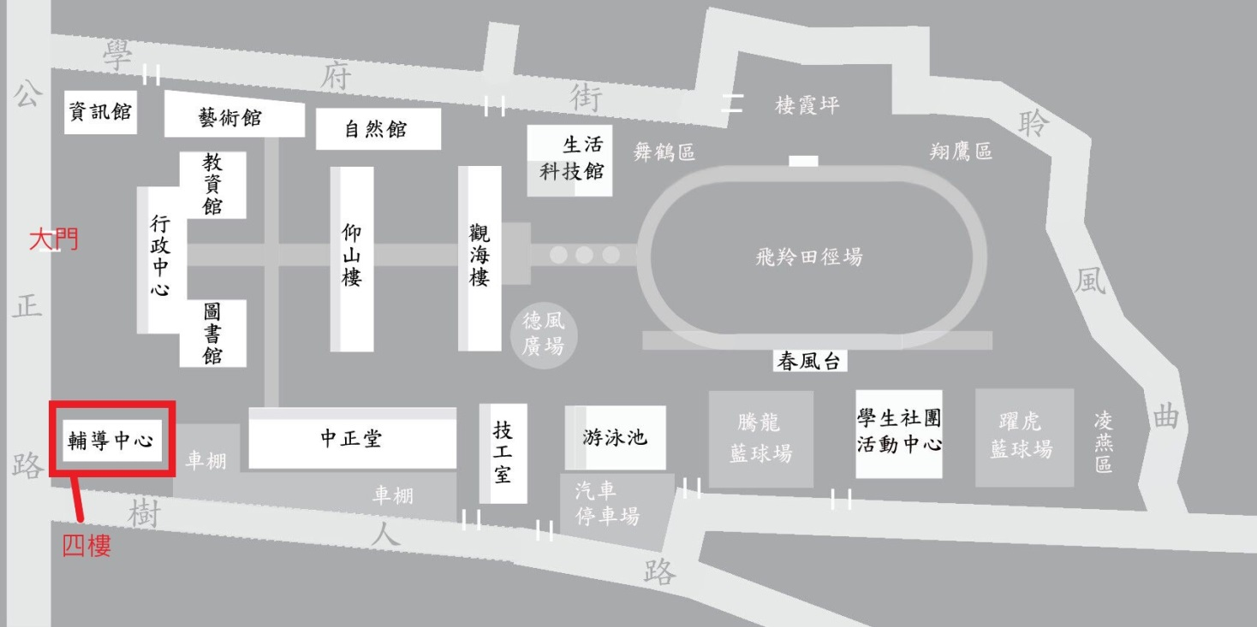 (宜蘭縣羅東鎮公正路324號)